
Советы на жаркое лето
- Защищайте жилье. Плотно зашторивайте и закрывайте окна, чтобы избежать притока горячего воздуха в дом. Проветривайте только когда жара спадет: вечером, ночью.
- Старайтесь не выходить на улицу в самое жаркое время дня: между 11 и 16 часами. Особенно это касается тех, кто плохо переносит жару. Не рекомендуется пользоваться без особой нужды общественным транспортом. Жара и духота в замкнутом пространстве грозят кислородным голоданием, что провоцирует обмороки, головокружения и гипертонические кризы. К тому же инфекции в таких условиях распространяются гораздо быстрее. Если же появление на солнце неизбежно, двигайтесь по теневой стороне улицы, обязательно надевайте головной убор, используйте зонтик.
- Обязательно захватите с собой питьевую воду, ей можно утолить жажду или нанести на открытые участки тела при перегревании. Если у вас стенокардия, обязательно носите с собой нитроглицерин, валидол.
- Выходя на улицу, надевайте свободную, не прилегающую к телу одежду и головной убор. Избегайте одежды из синтетики: она плохо пропускает воздух и, как следствие, кожа тоже плохо дышит. В жару отдайте предпочтение одежде из натуральных тканей – хлопковых или льняных. Откажитесь на время от обуви на высоких каблуках.
- Не используйте декоративную косметику или сведите её применение к минимуму: кожа в жару усиленно дышит и потеет, снижая тем самым температуру тела. Не боритесь с усиленным потоотделением дезодорантами на открытых участках кожи. Закупорка пор может привести к перегреву организма.
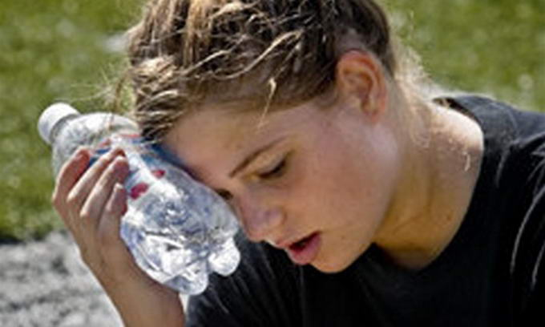
- Практикуйте водные процедуры: принимайте прохладный душ (обтирания) сколько душа пожелает. Можно использовать и ванны с настоями трав-антисептиков (ромашки, чистотела, череды) — они отлично дезинфицируют кожу. Купания в открытых водоемах тоже не возбраняются, только не в самую жару (можно «заработать» солнечный удар). И нырять в холодную воду не рекомендуется — резкий перепад температур провоцирует спазм сосудов.
- Оптимизируйте приём жидкости. В течение суток следует пить до 2 литров. Потеря жидкости организмом приводит к сгущению крови и, как следствие, увеличению риска тромбозов, что особенно опасно для больных с сердечно-сосудистой патологией. В то же время помните: за счет выпитой жидкости увеличивается объем циркулирующей крови, что ведет к повышению давления. Кроме того, важно, чтобы эта жидкость была правильная: ни в коем случае не напитки с кофеином (они дополнительно нагружают сердце). Пейте теплую воду, она лучше утоляет жажду и не вызывает проблем с горлом. Воду лучше чередовать с любыми подкисленными напитками (можно добавить сок цитрусовых), морсами, домашними компотами из сухофруктов без сахара. Употребляйте минеральную воду, которая не только утолит жажду, но и поддержит нормальный водно-солевой баланс. Газированные напитки лучше исключить, в них много сахара, кроме того, они вызывают вздутие живота, диафрагма поднимается, это мешает работе сердца. Также нужно исключить напитки, нарушающие теплообмен и повышающие потребность организма в жидкости, — кофе и алкоголь, к которому относится и пиво.
- Внесите коррективы в меню. Питайтесь небольшими порциями 4-5 раз в день: такой режим легче перенести пищеварительной системе, которая уязвима в жару. Кислотно-щелочной баланс сдвигается в «кислую» сторону: организму особенно нужны компоненты, которые имеют щелочную валентность — растительные и молочные продукты. Избегайте «тяжелой» пищи: мяса и изделий из него, кондитерских изделий, грибов. Употребляйте водосодержащие овощи и фрукты: помидоры, огурцы, арбузы. Горячим блюдам предпочтите холодные: свекольник, холодник, окрошку.
- Не покупайте продукты с рук: при высокой температуре бактерии размножаются очень быстро, употребление в пищу таких продуктов может привести к тяжелым отравлениям. Не готовьте впрок — те сроки годности, которые указаны на продуктах, предполагают нормальные условия, а не изнуряющую жару. Не храните скоропортящиеся продукты вне зоны холода.
- Будьте осторожны с охлаждающими приборами. Располагайтесь так, чтобы на вас не дул прямой поток воздуха из кондиционера: можно простудиться и получить осложнение хронических заболеваний. Даже в самую жаркую погоду нельзя программировать кондиционер на температуру ниже 18 градусов. Если вы выходите из сильно охлажденного помещения на 35-градусную жару, сосуды испытывают огромный стресс. Даже у здорового это может спровоцировать появление головной боли и слабости. Если человек страдает атеросклерозом сосудов, подобный перепад может привести и к летальному исходу. Оптимальный вариант, когда перепад между комнатной и уличной температурой составляет не более 10 градусов.

- Не перетруждайтесь. Откажитесь от физических нагрузок в жару, т.к. они увеличивают теплообразование в пять раз, истощают водный запас организма. Поэтому работу на даче и огороде придется отложить до установления более умеренной температуры или перенести на утреннее и вечернее время. Поклонникам фитнеса лучше снизить уровень нагрузки, сократить время тренировок и пить побольше воды во время занятий. Не следует заниматься активным спортом при температуре выше 25 градусов. Как можно больше времени проводите в тени, на солнце выходите только в головном уборе. Если у вас гипертоническая, ишемическая болезни сердца, сахарный диабет, болезни щитовидной железы, ожирение, онкологические заболевания, вы перенесли инфаркт или инсульт — ни в коем случае не работайте ни в душном доме, ни на даче. Вообще физическая активность в такую погоду вам противопоказана: возрастает нагрузка на сердце, артериальное давление начинает прыгать.
- Сохраняйте эмоциональное спокойствие, любое перевозбуждение увеличивает нагрузку на организм, усиливает риск возникновения теплового или солнечного удара.
ГУ «Минский областной центр гигиены, эпидемиологи и общественного здоровья»

